新 书 推 荐

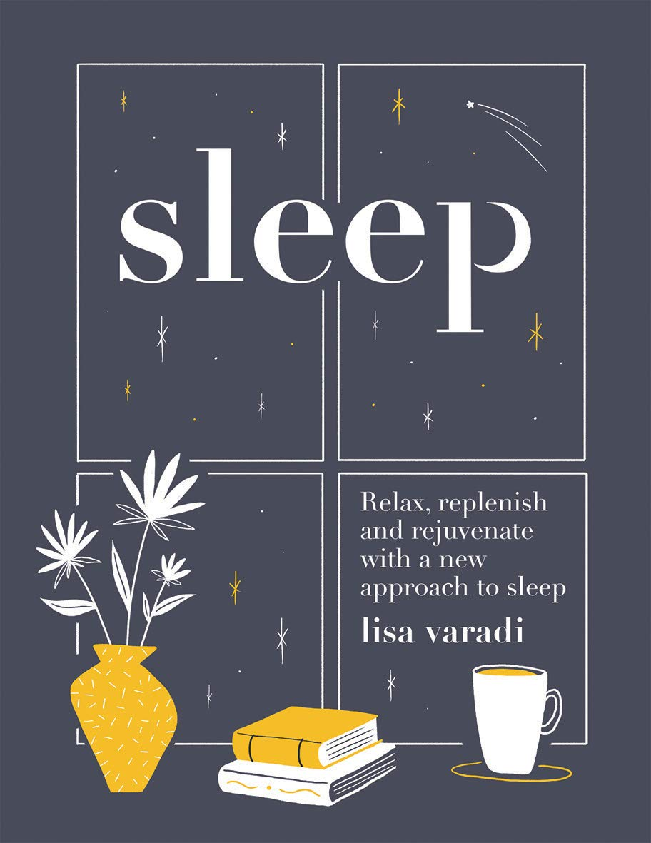
中文书名：《睡眠新方式：放松、补充和恢复身体活力》
英文书名：Sleep: Relax, Replenish and Rejuvenate With a New Approach to Sleep
作 者：Lisa Varadi
出 版 社：Hardie Grant
代理公司：ANA/Leah
出版时间：2019年1月
代理地区：中国大陆、台湾
页 数：144页
审读资料：电子稿
类 型：保健

内容简介：

全书带领读者探索从简单的睡眠行为中将获得怎样的好处……

睡眠是身体恢复活力和得到治愈的自然方式，具有众多的健康益处，可以滋养身心。无论你是像婴儿一样呼呼大睡，还是常年失眠，这本书都会引导你通过睡眠的文化和历史视角，为读者解释为什么人体的生物钟如此重要，并深入研究睡眠的四个阶段，从浅到深。通过阅读这本书，读者将了解为什么心灵在睡眠中得到滋养对人体来说至关重要？人在做梦时到底发生了什么？如何解决失眠的永久问题？

睡衣准备好了，是时候睡个好觉了！

作者简介：

丽莎·瓦拉迪（Lisa Varadi）是一位自然疗法和睡眠教练，在治疗失眠和相关睡眠障碍方面拥有十多年的经验。在成功治愈自己的失眠症后，丽莎将帮助他人实现深度和宁静的睡眠作为自己的使命。她为个人、组织和企业设计和实施睡眠计划。丽莎为多家出版物做出了贡献，还是《失眠饮食》（The Insomnia Diet）的作者。她还举办研讨会，并经常受邀向各种团体介绍睡眠的重要性。

内页样张：

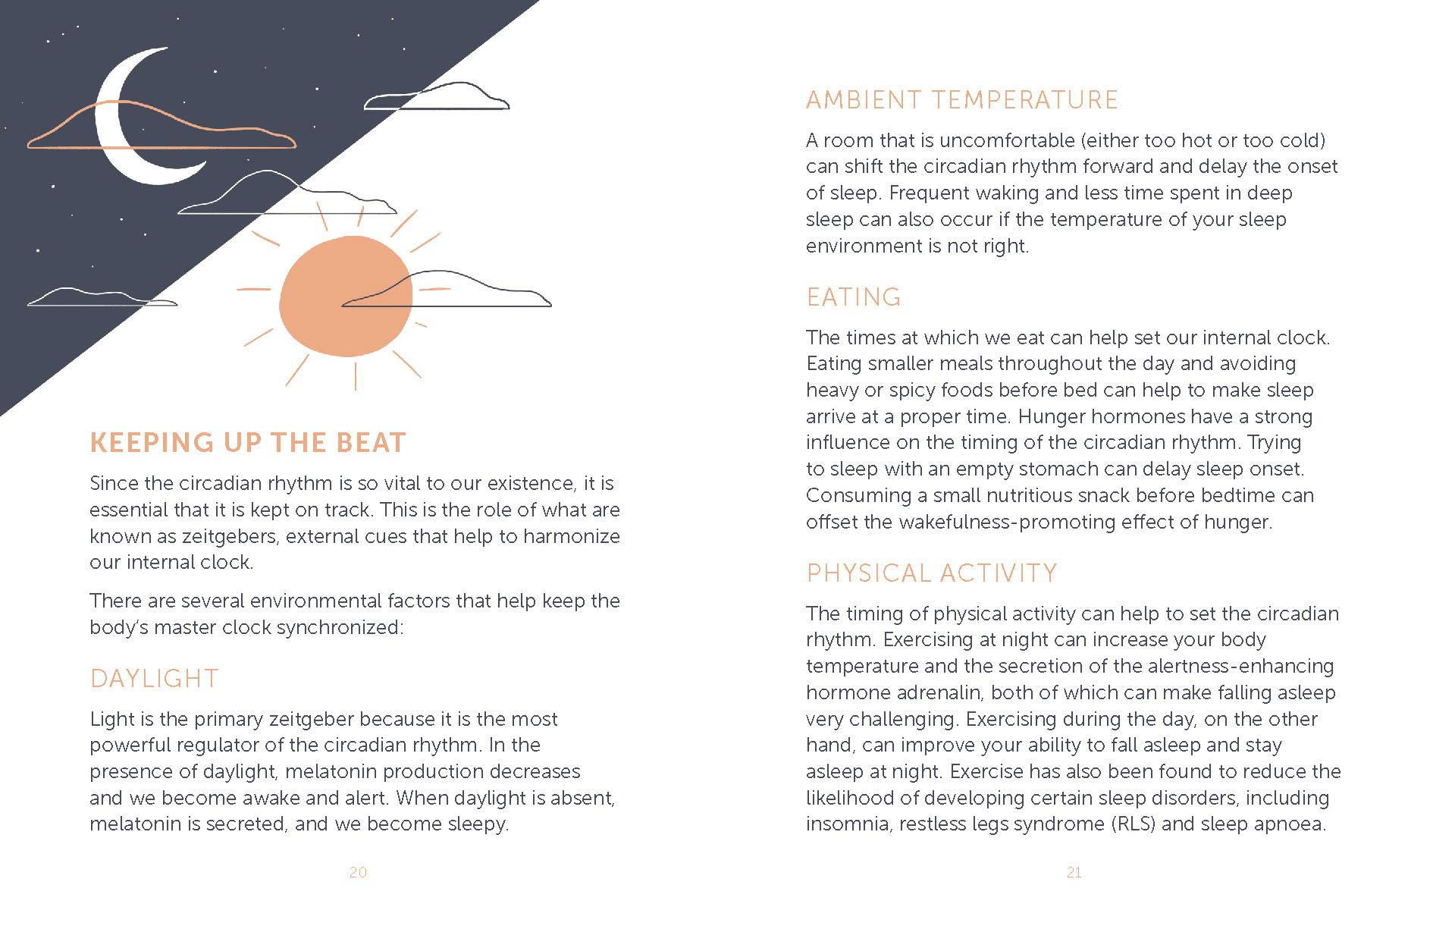

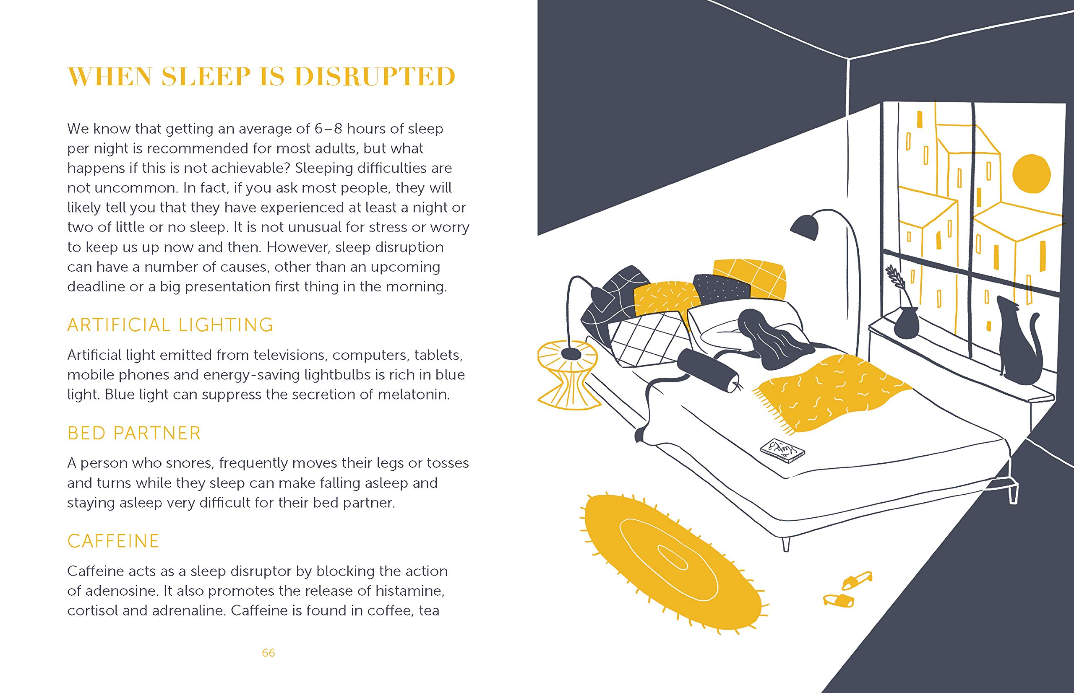

谢谢您的阅读！
请将回馈信息发至：郭丹娅 (Leah Guo)
安德鲁﹒纳伯格联合国际有限公司北京代表处
北京市海淀区中关村大街甲59号中国人民大学文化大厦1705室, 邮编：100872
电话：010-82449325
传真：010-82504200
Email: Leah@nurnberg.com.cn
网址：www.nurnberg.com.cn
微博：http://weibo.com/nurnberg
豆瓣小站：http://site.douban.com/110577/
微信订阅号：ANABJ2002


